
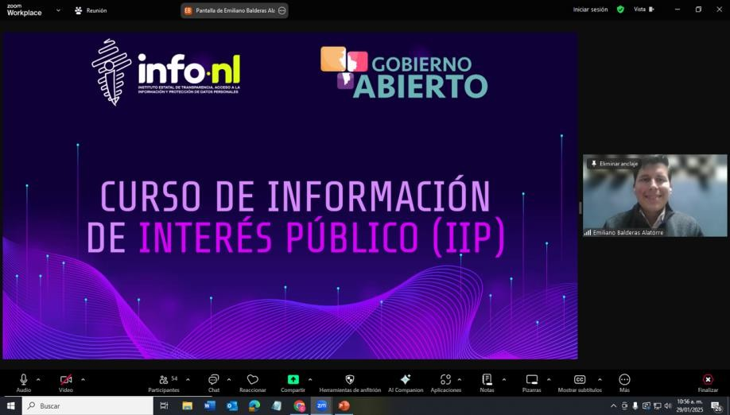

Capacitación semipresencial dirigida a distintos Servidores Públicos Del Estado de Nuevo León.

Fecha: | 29/01/2025
Lugar: | semi-presencial
Hora: | 11:00 AM
Asistentes: | 211
Tema impartido: | Generación de información de interés público

A esta capacitación asistieron funcionarios de Municipio Apodaca, N.L., Municipio Juárez, N.L., Municipio Santa Catarina, N.L., Parques y Vida Silvestre, Secretaria de Salud, Instituto Estatal de las Personas Adultas Mayores, Secretaría de Igualdad e Inclusión, Municipio Guadalupe, N.L., Municipio Sabinas Hidalgo, N.L., Universidad Tecnológica Gral. Mariano Escobedo, Sistema de Caminos de Nuevo León, Instituto Estatal de Transparencia, Acceso a la Información y Protección de Datos Personales, Municipio San Pedro Garza García, N.L., Contraloría y Transparencia Gubernamental, Secretaría Ejecutiva del Sistema Estatal Anticorrupcion, Secretaría de Finanzas y Tesorería General del Estado, Universidad de Ciencias de la Seguridad del Estado , Fideicomiso Fondo de Garantía para las Empresas de Solidaridad del Estado de Nuevo León, Instituto Estatal Electoral y de Participación Ciudadana, Sistema para el Desarrollo Integral de la Familia de Nuevo León, Municipio Cadereyta, N.L., Secretaría General de Gobierno , Junta Local de Conciliación y Arbitraje Nuevo León, Fiscalía General de Justicia del Estado de Nuevo León, Instituto de la Vivienda de Nuevo León, Fideicomiso Fomento Metropolitano de Monterrey, Municipio Santiago, N.L., Municipio Mina, N.L., Auditoría Superior del Estado de Nuevo León, Municipio Anáhuac, N.L., Secretaría de Turismo, Servicios de Salud de Nuevo León, Secretaría de Administración, Secretaría de Participación Ciudadana, Instituto Estatal de las Mujeres, Universidad Tecnológica Linares, Fideicomiso Festival Internacional de Santa Lucia, Parque Fundidora , Municipio Cerralo, N.L., Instituto Municipal de Planeación y Gestión Urbana de San Pedro Garza García, Secretaría de Movilidad y Planeación Urbana, Fideicomiso de Vida Silvestre, Honorable Congreso del Estado de Nuevo Leòn, Red Estatal de Autopistas de Nuevo León, Representación del estado en la Ciudad de mexico, Universidad Tecnologica Cadereyta, Secretaría de Igualdad e Inclusión, Consejo para la Cultura y las Artes de Nuevo León, Universidad Tecnológica Santa Catarina, Secretaría de Desarrollo Regional y Agropecuario , Sindicato de Trabajadores al Servicio de San Nicolás de los Garza y Organismos , Centro de Conciliación Laboral del Estado de Nuevo León, Municipio Montemorelos, N.L., Municipio Salinas Victoria, N.L., Fideicomiso de Proyectos Estratégicos (FIDEPROES), Universidad Politécnica de Garcia, Municipio General Escobedo, N.L., Fideicomiso Turismo Nuevo León, Instituto Municipal de la Juventud de San Pedro, Corporación para el Desarrollo de la Zona Fronteriza de Nuevo León, Instituto de Movilidad y Accesibilidad, Sindicato único de Trabajadores al Servicio del Municipio de Linares Nuevo León , Secretaría de Medio Ambiente, Municipio San Nicolás de los Garza,N.L., Secretaría de Cultura, Sindicato Único de Trabajadores al Servicio del Municipio de Ciudad Benito Juárez, Municipio Doctor González, N.L., Promotora de Desarrollo Rural de Nuevo León, Instituto Constructor de Infraestructura Física, Educativa y Deportiva de Nuevo León, Secretaría de Seguridad, Municipio Pesquería, N.L., Instituto de Capacitación y Educación para el Trabajo del Estado de Nuevo León, A.C., Secretaría de Economía, Fideicomiso Fondo de Apoyo para la Creación y Consolidación del Empleo Productivo en el Estado de Nuevo León(FOCRECE), Instituto de Investigación, Innovación y Estudios de Posgrado para la Educación del Estado de Nuevo León, Corporación para el Desarrollo Turístico de Nuevo León, Poder Judicial del Estado, Comisión Estatal de Derechos Humanos Nuevo León.

